Пресс-релиз

публичных обсуждений правоприменительной практики МТУ Ространснадзора по СКФО в области гражданской авиации

02 мая 2024 года в г. Минеральные Воды проведены публичные обсуждения правоприменительной практики в области гражданской авиации по теме «Итоги контрольно-надзорной деятельности и анализ правоприменительной практики отдела государственного авиационного надзора МТУ Ространснадзора по СКФО в I квартале 2024 году.

На повестке дня планировалось обсудить вопросы: контрольно-надзорной деятельности и правоприменительной практики Госавианадзора по СКФО, готовности к проведению авиационно-химических работ, профилактики нарушений использования воздушного пространства при планировании и выполнении полетов с рассмотрение фактов нарушения использования воздушного пространства, а также раскрыть информацию в отношении неоднозначных или неясных для подконтрольных субъектов обязательных требований нормативных правовых актов.

В мероприятии приняли участие руководители и представители организаций эксплуатирующие авиационную технику гражданского назначения, разработчики и производители комплектующих изделий авиационной техники, а также руководители предприятий государственного сектора энергетического комплекса.

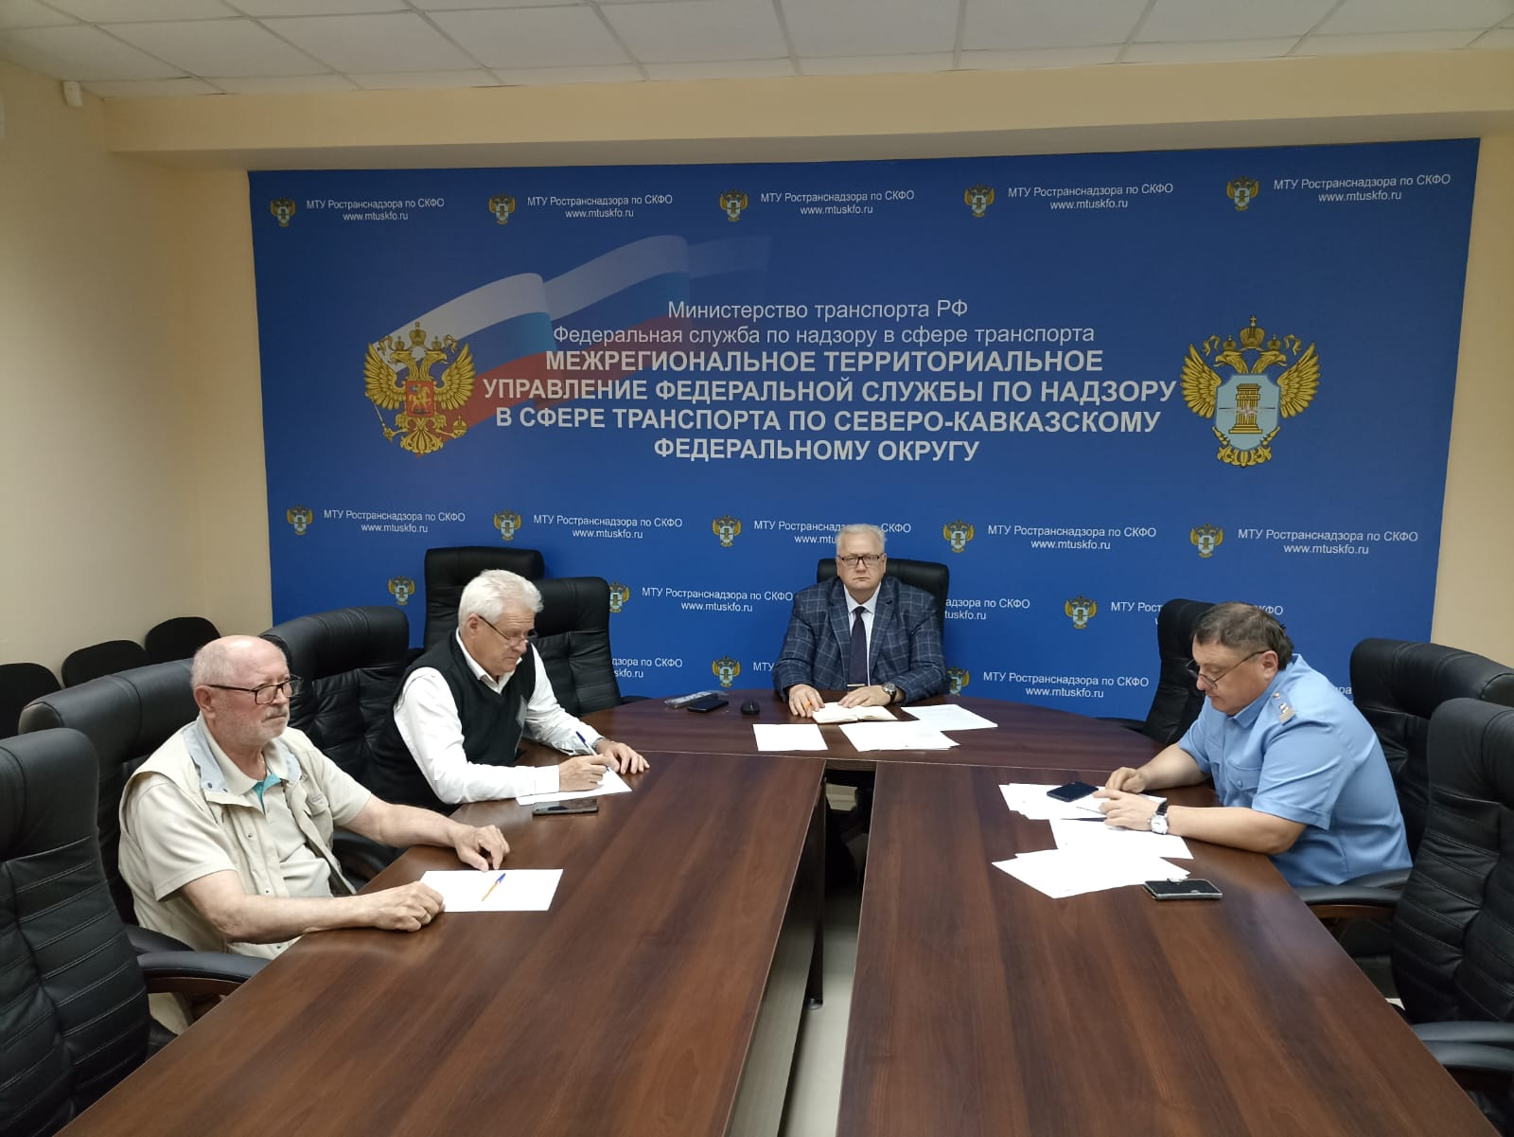

Заместитель начальника управления-начальник отдела государственного авиационного надзора Владимира Моргунов выступил с докладом, в котором вкратце дал оценку деятельности работы Госавианадзора за I квартал 2024 года раскрыв в своей речи неясные для подконтрольных субъектов вопросы требований нормативно-правовых актов.

Технический директор авиакомпании «Азимут» Эдуард Теплицкий, выступил с докладом по вопросу особенностей летно-технической эксплуатации самолета Суперджет 100 в летний период эксплуатации, заверив участников встречи о полном соответствии установленным требованиям данного воздушного судна и его эксплуатации.

С докладом о готовности авиационно-химическим работам, а также к работам по сертификации производства и трудностях, возникающих при этом выступил руководитель АО «КЭМЗ» Кизлярский электро - механический завод Ибрагим Ахматов.

Заместитель руководителя по организации летной работы Авиакомпании «Дагестан» Виктор Тихомиров выступил с докладом по вопросу летной натренированности экипажей, задействованных в поисково-спасательных работах.

По вопросу профилактики нарушений использования воздушного пространства воздушными судами авиации общего назначения выступили представитель РусГидро Владимир Погорелов и руководитель Минераловодского центра ОрВД Евгений Дятлов.

При обсуждении особое внимание было уделено профилактики нарушений использования воздушного пространства, необходимости увеличения летного времени для тренировок экипажей воздушных судов, находящихся в дежурстве, а также безаварийной работы в период выполнения авиационно-химических работ.

В заключении мероприятия Владимир Моргунов пожелал всем собравшимся отсутствие авиационных происшествий, а воздушным хлеборобам полных закромов.

Заместитель начальника управления

начальник отдела

государственного авиационного надзора В.Н. Моргунов